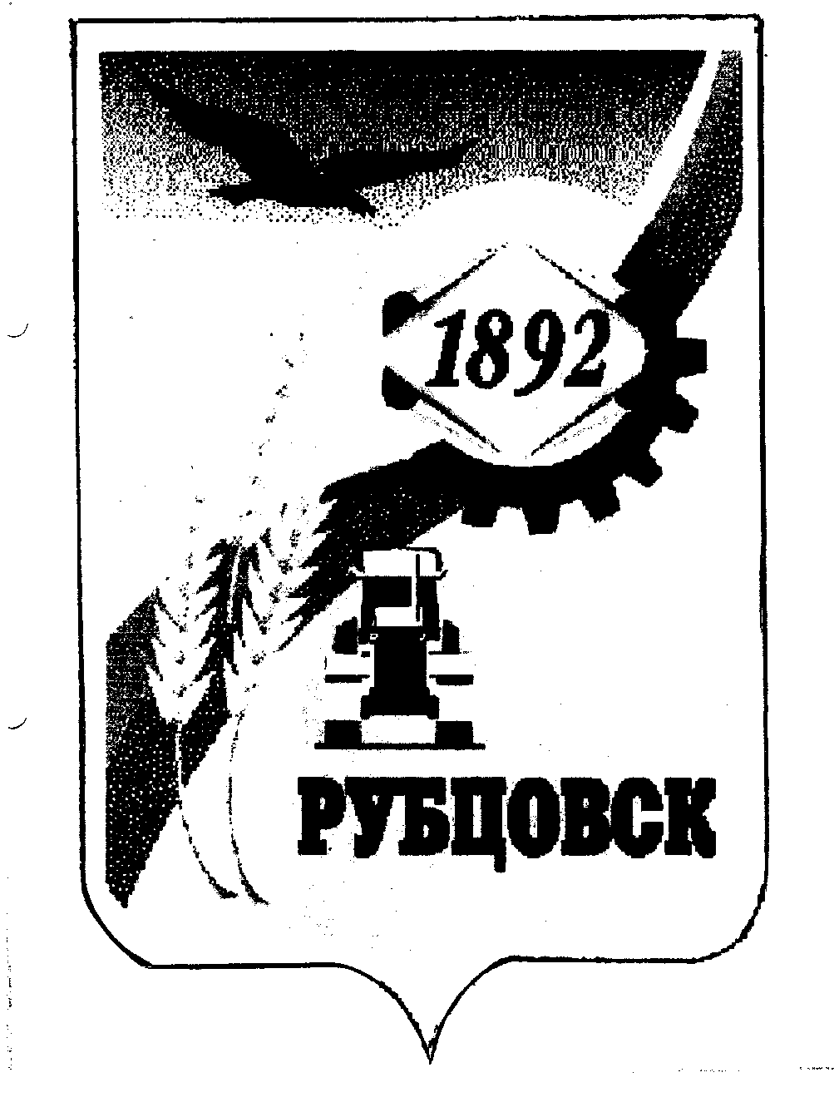

РУБЦОВСКИЙ ГОРОДСКОЙ СОВЕТ ДЕПУТАТОВ
АЛТАЙСКОГО КРАЯ

Р Е Ш Е Н И Е

« 28 » декабря 2006 года № 468 _
г.Рубцовск

О присвоении имени Михаила Ивановича Воронина площади, расположенной на пересечении улиц Московская и Комсомольская

В соответствии с частью 2, частью 5 статьи 11 Закона Алтайского края «О территориальном устройстве Алтайского края» № 17-ЗС Рубцовский городской Совет депутатов Алтайского края

Р Е Ш И Л :

1. Присвоить площади, расположенной на пересечении улиц Московская и Комсомольская имя Михаила Ивановича Воронина.
2.Контроль за выполнением настоящего решения возложить на комитеты Рубцовского городского Совета депутатов Алтайского края по социальной политике (Симушин В.Я.) и по законодательству, вопросам законности и местного самоуправления (Гуньков А.Д.).

Глава города А.А. Дерфлер

